Важнейшие достижения Института ядерных исследований Российской академии наук в 3 квартале 2018 года
Сотрудниками Института в первом квартале опубликовано 106 научных статей в высокорейтинговых журналах и докладов на международных конференциях. Наиболее важные достижения перечислены ниже.

Проведены расчеты, объясняющие форму энергетического распределения зарегистрированных событий на LSD во время вспышки Сверхновой SN1987A
Проведены расчеты, в которых показано, что взаимодействие нейтрино и антинейтрино с ядрами железа установки LSD и окружающего ее грунта позволяет увеличить массу мишени и объяснить форму энергетического распределения зарегистрированных событий на LSD во время вспышки Сверхновой SN1987A, сходную с распределением гамма-квантов от nFe-захватов.
По результатам данной работы отправлена статья:
N.Yu. Agafonova, V.V. Ashikhmin, W. Fulgione, A.S. Malgin, K.V. Manukovski, O.G. Ryazhskaya, S. Yen, A.V. Yudin, «Detection of neutrino radiation in the Mont Blanc Underground Neutrino Observatory during the Supernova 1987A explosion» Proc. of ECRS 2018 Journal of Physics: CS (в печати).

Получены верхние ограничения на поток нейтрино от события GW170817
На протяжении 3-го квартала велся набор данных на нейтринном телескопе
Baikal-GVD в конфигурации 2018 года (три кластера), а также подготовка
аппаратуры двух новых кластеров, с целью их постановки в условиях
экспедиции 2019 года.
Выполнен анализ данных 2017 года, позволивший
получить верхние ограничения на поток нейтрино от события GW170817.
Результаты работ были доложены на пяти международных конференциях:
- ISAPP-Baikal Summer School "Exploring the Universe through multiple messengers" (Большие Коты, 12-21 июля);
- E+CRS 2018 and RCRC 2018 - The 26th Extended European Cosmic Ray Symposium in conjunction with 35th Russian Cosmic Ray Conference (Алтай, 6-10 июля);
- TeV Particle Astrophysics (Берлин, 27-31 августа);
- RICAP2018 - 7th Rome International Conference on Astro Particle Physics (Рим, 4-7 сентября);
- WASDHA2018 - 9th International Workshop in Air Shower Detection at High Altitudes (Москва, 17-18 сентября)."

Завершены работы по калибровке переднего годоскопа на установке HADES (GSI, Германия) на космических мюонах.
Завершены работы по тестированию всех собранных в 2018г. 4х секторов электромагнитного калориметра по 163 модуля в каждом секторе и проведена их калибровка на космических мюонах. Электромагнитный калориметр был полностью подготовлен к физическому сеансу по исследованию рождения электрон-позитронных пар в реакции Ag+Ag при энергии 1,65 АГэВ на установке HADES (GSI,Германия)
Результаты по калибровке электромагнитного калориметра были доложены на Международной конференции RICH 2018 (Moscow, Russia, July 29 – August 4, 2018, https://rich2018.org/), подготовлена и послана статья в журнал NIM A.

Завершена обработка данных по калибровке переднего адронного калориметра к физическим сеансам на установке NA61 группой ИЯИ в ЦЕРНе
Группой ИЯИ в ЦЕРНе на установке NA61 завершена обработка данных по калибровке переднего адронного калориметра на пучке мюонов и измерению энергетического разрешения и линейности отклика калориметра в диапазоне энергий 10 – 150 ГэВ для физических экспериментов.

Завершен анализ данных, полученных в тестовых сеансах на пучках протонов канала Т10 с энергией 2 – 5 ГэВ на установке СВМ.
Проведено моделирование нового переднего адронного калориметра для калориметров установок СВМ на ускорительном комплексе ФАИР в Дармштадте и MPD на ускорительном комплексе НИКА в Дубне.
В тестовых сеансах исследовался отклик супермодуля адронного калориметра, собранного в ИЯИ РАН из 9 модулей калориметра для установки СВМ. Получены результаты по отклику калориметра для измерений с различными прототипами аналоговой и считывающей электроники и результаты по энергетическому разрешению модуля с предварительно обученными фотодиодами.
Проведено моделирование нового переднего адронного калориметра, который предполагается собрать на установке BM@N на Нуклотроне ОИЯИ из уже изготовленных в ИЯИ модулей для калориметров установок СВМ на ускорительном комплексе ФАИР в Дармштадте и MPD на ускорительном комплексе НИКА в Дубне.
Полученные результаты были доложены на международной конференции в Дубне, “XXIVth International Baldin Seminar on High Energy Physics Problems "Relativistic Nuclear Physics and Quantum Chromodynamics", September 17 - 22, 2018.

Создан программный код для моделирования формы сигналов с газовых He3 детекторов в совместном международном эксперименте Mu2e (FNAL, США) по поиску процесса μ->e конверсии
Проведены измерения формы сигналов с газовых He3 детекторов при регистрации нейтронов с использованием электроники разработанной и изготовленной в 2017.
Создан программный код для моделирования формы сигналов с детекторов, который хорошо согласуется с экспериментом.
Были проведены работы по измерению и моделированию формы сигналов с газовых He3 счетчиков при регистрации нейтронов.
На рис.1 (а,б) показаны смоделированная и измеренная зависимость амплитуды выходного сигнала от времени с He3 счетчика при регистрации нейтронов с характерной формой с двумя горбами , длительностью 4 мкс (1000 каналов TDC).

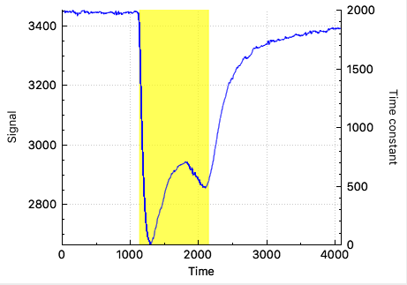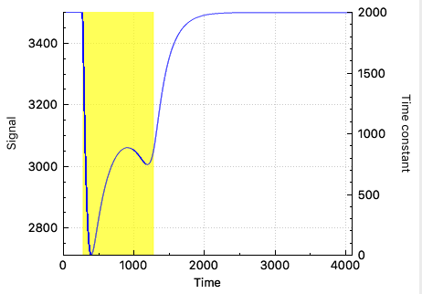
Рис. 1 Смоделированная (а) и измеренная (б) зависимость амплитуды сигнала от времени с He3 счетчика при регистрации нейтронов. Амплитуда сигнала показана по вертикали [мВ], время по горизонтали измеряется в каналах TDC (1 кан. = 4 нс).

На рис.2 представлены результаты распределения сигналов по длительности для смоделированных событий (а) и измеренных событий (б) He3 счетчика СНМ-18 при регистрации нейтронов. Одинаковый линейный спад распределения сигналов по длительности, подтверждает вывод о хорошем согласии модели, описывающей форму сигналов в He3 счетчике с экспериментом.

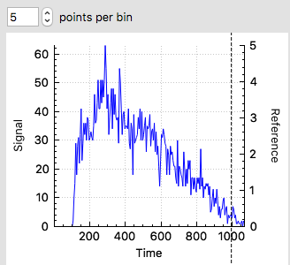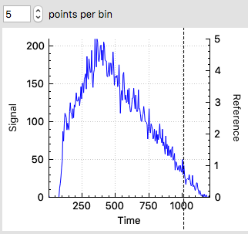

Рис. 2 Распределения сигналов по длительности для смоделированных событий (а) и измеренных событий (б) He3 счетчика СНМ-18 при регистрации нейтронов. Время по горизонтали измеряется в каналах TDC (1 кан. = 4 нс).

Проведены работы по улучшению характеристик медицинского генератора рубидия-82 для позитронно-эмиссионной томографии.
В рамках действовавшего научного соглашения между ИЯИ РАН и французского центра ARRONAX GIP от 9 февраля 2009 г. и заключенного в мае 2016 г. соглашения между ИЯИ РАН и французской фирмой NAOGEN PHARMA проводились работы по улучшению характеристик медицинского генератора рубидия-82 для позитронно-эмиссионной томографии. Исследовалась зависимость между содержанием ионов нерадиоактивных тяжёлых металлов (Me²⁺) и общим объёмом элюата, который может быть получен до наступления проскока радиоактивных изотопов стронция.

Изучена экстракция протактиния из растворов тория, облученного протонами, из соляной и азотной кислот различных концентраций растворами октанола-1 в додекане, для получения альфа-излучающих радионуклидов
для терапии онкологических заболеваний

Линейный ускоритель ИЯИ РАН обладает возможностями производства в больших количествах альфа-излучающих радионуклидов, потенциально применимых в ядерной медицине. Наряду с актинием-225 возможна наработка другого радионуклида – протактиния-230 (²³⁰Pa). Около 8% ²³⁰Pa распадается в изотоп урана ²³⁰U (20,8 дн.), который является материнским радионуклидом в генераторной паре ²³⁰U /²²⁶Th (31 мин.), причем последний порождает быструю цепочку распадов с вылетом четырех альфа-частиц.
Изучена экстракция протактиния из растворов тория, облученного протонами, из соляной и азотной кислот различных концентраций растворами октанола-1 в додекане. Экстракцию проводили в течение 30 минут, расслаивание фаз длилось приблизительно 15 мин. В органическую фазу из солянокислых растворов протактиний переходит с высокой эффективностью (> 98 %) при концентрации кислоты более 7 М. В этих условиях помимо Pa экстрагировались Sb, Nb, Te и Ru (Рис. 3).

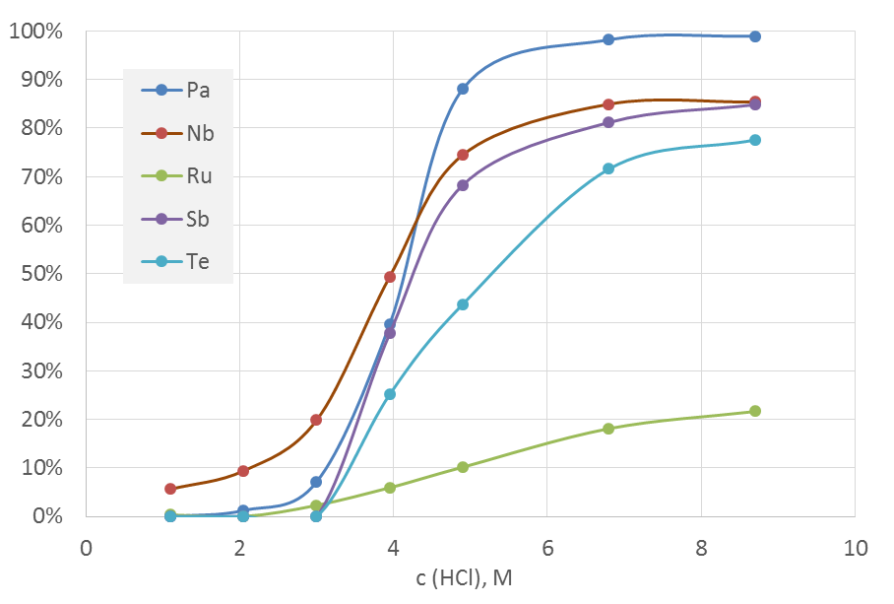

Рис. 3. Зависимость степени экстракции продуктов облучения октанолом-1 (1:1 в додекане) от концентрации соляной кислоты.
Из азотнокислых растворов наблюдается более чистая экстракция Pa, при концентрации кислоты более 6 М в органическую фазу переходит более 90% протактиния. В этих условиях помимо Pa частично экстрагировались лишь Nb и Ru (Рис. 4).

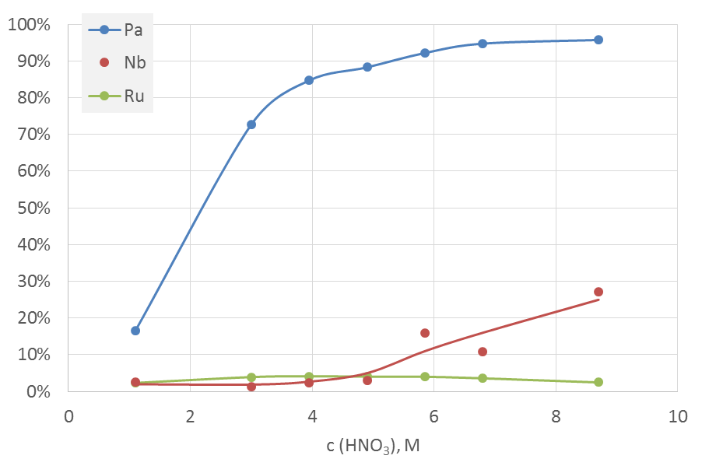
Рис. 4. Зависимость степени экстракции продуктов облучения октанолом-1 (1:1 в додекане) от концентрации азотной кислоты.
Результаты работ были доложены на конференциях и международных совещаниях и направлены в печать.

- Б.Л. Жуйков. Производство медицинских радиоизотопов: мировые тенденциии и возможности России.
IX Российская конференция с международным участием «Радиохимия-2018», 17-21 сент. 2018 г., Санкт-Петербург. Сборник тезисов. С. 496.
- С.В. Ермолаев, Е.В. Лапшина, А.Н. Васильев, В.М. Коханюк, Б.Л. Жуйков, Р.А. Алиев В.С. Остапенко, С.Н. Калмыков. ПОЛУЧЕНИЕ ²²⁵Ac ОБЛУЧЕНИЕМ ПРИРОДНОГО ТОРИЯ ПРОТОНАМИ СРЕДНИХ ЭНЕРГИЙ. Там же, с. 494.
- Б.Л. Жуйков. ГАЗОВАЯ ХРОМАТОГРАФИЯ И ПРОБЛЕМА РЕЛЯТИВИСТСКИХ ЭФФЕКТОВ В ХИМИИ ТРАНСАКТИНОИДНЫХ ЭЛЕМЕНТОВ. Там же, с. 78.
- Н.Д. Бетенеков, Е.И. Денисов, С.В. Ермолаев, Е.В. Лапшина, А.Н. Васильев, Б.Л. Жуйков. РАЗРАБОТКА Ас-225/Bi-213 ГЕНЕРАТОРОВ С ИСПОЛЬЗОВАНИЕМ НЕОРГАНИЧЕСКИХ СОРБЕНТОВ. Там же, с. 493.
- С.В. Ермолаев, А.Н. Васильев, Е.В. Лапшина, Е.И. Денисов, Н.Д. Бетенеков, Б.Л. Жуйков. ОБРАТНЫЙ ГЕНЕРАТОР ²²⁵Aс/²¹³Bi НА ОСНОВЕ НЕОРГАНИЧЕСКИХСОРБЕНТОВ. Там же, с. 478.
- С.В. Ермолаев, А.К. Скасырская. РАЗРАБОТКА ЦИРКУЛИРУЮЩЕЙ СХЕМЫ ПОЛУЧЕНИЯ ²¹³Bi ИЗ ²²¹Fr, НЕПРЕРЫВНО ОТДЕЛЯЕМОГО ОТ ²²⁵Ac. Там же, с. 495.
- А.В. Гопин, А.В. Северин, А.Н. Васильев, И.Э. Власова, Е.В. Черных. Диффузия и сорбция радия в текстурированном гидроксиапатите. IX Российская конференция по радиохимии «Радиохимия 2018», г. Санкт-Петербург, 17 – 21 сентября 2018 г. Сборник тезисов, с. 486.
- А.В. Северин, А.В. Гопин, И.Э. Власова, М.А. Орлова, А.Н. Васильев, Е.С. Шаламова, В.К. Долгова. Наногидроксиапатит как носитель медицинских радионуклидов. IX Российская конференция по радиохимии «Радиохимия 2018», г. Санкт-Петербург, 17 – 21 сентября 2018 г. Сборник тезисов, с. 517.
- В.М. Чудаков, Б.Л. Жуйков. ИССЛЕДОВАНИЕ ХИМИЧЕСКИХ ПРОЦЕССОВ В ГЕНЕРАТОРЕ Sr-82/Rb-82 НАОСНОВЕ ГИДРОКСИДА ОЛОВА. Там же, с. 528.
- Boris Zhuikov. Production of Medical Radionuclides in Russia and Isotope Program in Institute for Nuclear Research, Moscow-Troitsk. Доклад в CERN, Geneva, Switzerland, June 21, 2018.
- Б.Л. Жуйков. Теоретический расчет температуры осаждения в термохроматографии из термодинамических данных. Представлено в журнал Радиохимия 23 августа 2018 г.

Завершена разработка вычислительной программы для моделирования характеристик резонатора в многомодовом приближении и проведен анализ дисперсионных характеристик для выбора оптимальных параметров мостовых устройств.
Заключено соглашение с лабораторией GSI, Германия и начаты работы по созданию измерителя формы сгустков для ускорителя тяжелых ионов GSI.

Результаты работ были доложены на конференциях и международных симпозиумах

- V. KLENOV and O. VOLODKEVICH, “H- ion source emittance measuring device”, report on 6th International symposium on Negative Ions, Beams and Source, NIBS 2018, 03 September 2018 - Friday 07 September 2018 Budker INP SO RAN , Novosibirsk.
- AEGIS collaboration (A. Belov, V. Matveev from INR RAS), “Advances in Ps formation and laser manipulation for pulsed antihydrogen production in the AEgIS experiment”, report on 18th International Conference on Positron Annihilation ICPA 2018, August 19-24, 2018, Orlando, USA.
- Fimushkin V. V. et al., “Polarized Ion Source for the JINR accelerator complex” , report on 23rd International Symposium on Spin Physics, SPIN 2018, September 10-14, 2018, Ferrara, Italy.
- Paramonovю K. Floettmann, RF Test of Standing Wave Deflecting Cavity with Minimized Level of Aberrations. Report at LINAC2018 conference, Beijing, China, September 16-21, 2018.
- S. Gavrilov, A. Feschenko, D. Chermoshentsev. Design, fabrication and laboratory tests of Bunch Shape Monitors for ESS linac. Report at 7th International Beam Instrumentation Conference IBIC-2018, Shanghai, China, September 9-13, 2018.
- S. Gavrilov, A. Melnikov, A. Titov. Beam diagnostics and instrumentation for proton irradiation facility at INR RAS linac. Report at 7th International Beam Instrumentation Conference IBIC-2018, Shanghai, China, September 9-13, 2018.

Рассмотрены 3 модели, объясняющих дополнительную компоненту инфракрасного фона продуктами распада аксионо-подобных частиц

В 2017 году эксперимент CIBER заявил о детектировании беспрецедентно высокого внегалактического фона в ближнем инфракрасном диапазоне 0.8-1.7 мкм CIBER. Данные наблюдения ставят под вопрос традиционные сценарии происхождения межгалактического инфракрасного фона. Кроме того, повышенный фон означает снижение прозрачности вселенной для гамма-излучения высоких энергий, что входит в противоречие с измерениями спектров блазаров в таких экспериментах как H.E.S.S. и MAGIC. О.Е. Калашев с коллегами рассмотрели 3 модели, объясняющих дополнительную компоненту инфракрасного фона продуктами распада аксионо-подобных частиц. В рамках указанного сценария видимую аномальную прозрачность вселенной для гамма-излучения от далеких блазаров можно объяснить только предположив, что часть потока гамма лучей производится на пути к наблюдателю при взаимодействиях космических лучей, испущенных блазарами. Однако данный механизм имеет свои ограничения, связанные с ожидаемым в случае вторичных фотонов размытием вариабильности сигнала. Аккуратный учет указанных ограничений позволил забраковать одну из трех рассмотренных моделей. В то же время оставшиеся две модели не противоречат имеющимся на сегодняшний день экспериментальным данным. Результаты исследований опубликованы в электронном архиве препринтов [1].

Изучен асимптотический характер рядов теории возмущений КХД для применяющихся в обработке данных LHC, изменяющихся с ростом энергии бегущих и фиксированных полюсных масс кварков c, bи t. Показано, что в случае с–кварка

При помощи основывающегося на методе ренорм-группы и методе инвариантных зарядов специальной оценочной процедуры, разработанной в 1995 г в работе А.Л. Катаева и В.В. Старченко (Estimates of the higher order QCD corrections to R(s), R(tau) and deep inelastic scattering sum rules, Mod.Phys. Lett. A 10(1995) 235) изучен асимптотический характер рядов теории возмущений КХД для применяющихся в обработке данных LHC, изменяющихся с ростом энергии бегущих и фиксированных полюсных масс кварков c, bи t. Оценены поправки пятого и шестого порядка теории возмущений. Показано, что в случае с–кварка асимптотический характер ТВ проявляется на 3-петлевом уровне, в случае b-кварка на 4-петлевом уровне, что говорит о целесообразности использования в обработке данных бегущих масс тяжелых. В случае изучаемого на Большом адронном коллайдере применение фиксированной полюсной массы тяжелого t- кварка остается теоретически-обоcнованным вплоть до 6-го порядка теории возмущений. На 5-ом и 6-ом порядках ТВ обнаружено существенное теоретическое рассогласование с применяемыми в ЦЕРНЕ, Германии и других стран асимптотических формул для связи тяжелых масс кварков, основывающихся на ренормалонном анализе, нарушающих следующую из других теоретических принципов свойство знакочередующимся пропорциональных степеням виртуальных более легких кварков в пятую и шестую поправку ТВ в данное фундаментальное соотношение, что говорит о существующих в литературе некорректных оценок теоретических неопределенностей в значениях масс t-кварка (оказывающихся однако меньше существующих систематических неопределенностей обработки экспериментальных данных). Устранение обнаруженного теоретического рассогласование представляет интерес с точки зрения модификации широко-применяющегося в других расчетах ренормалонного анализа и при планировании теоретической точности определения массы t-кварка, которую можно достичь на Проектируемых ускорителях будущего поколения [2].

Описаны два новых механизма производства темной материи, состоящей из стерильных нейтрино с массой o(1) кэВ.

В работе [3] описаны два новых механизма производства темной материи, состоящей из стерильных нейтрино с массой o(1) кэВ. Модель содержит лёгкое скалярное поле, которое связно колеблется в ранней Вселенной и модулирует майорановские массы стерильных нейтрино. В области модельного пространства параметров резонансно усиливаются колебания между активными и стерильными нейтрино. Этот механизм позволяет получать стерильные нейтрино DM с малым углом смешивания с активными нейтрино, избегая тем самым рентгеновских ограничений. При этом спектр образующейся тёмной материи значительно холоднее, чем в случае обычных колебаний в плазме, что открывает окно малых масс, в противном случае запрещенное соображениями структурообразования. В других областях пространства параметров модели, где резонанс не возникает, может действовать другой механизм: большое поле подавляет активно-стерильные колебания, но вместо этого стерильные нейтрино образуются осциллирующим скалярным полем, когда эффективная масса фермиона пересекает нуль. В этом случае компонент DM холодный, и даже 1 кэВ нейтрино согласуется с образованием космических структур.

Предложен вариант бариогенеза Аффлека-Дайна, использующий распад двух сверхтяжелых скалярных полей с близкими массами.

В работе [4] предложен вариант бариогенеза Аффлека-Дайна, использующий распад двух сверхтяжелых скалярных полей с близкими массами. Эти скаляры приобретают ненулевые средние во время инфляции через линейные связи с функцией инфлатона. После распада инфлатона модель обладает приближенной U(1)инвариантностью, явно нарушенной малым расщеплением массы. Такое расщепление приводит к бариогенезиса в ранней Вселенной. В результате плотность барионного заряда полностью определяется динамикой инфляции и модельных параметров, т. е., не зависит от начальных доинфляционных условий для скаляров. Как следствие, барионные возмущения являются чисто адиабатическими. Мы указываем на возможное происхождение расщепления массы: массы скаляров, вырождающиеся на некотором большом энергетическом масштабе, могут приобретать различные квантовые поправки из-за взаимодействия с инфлатоном.

Описан новый способ построения конформно-инвариантных теорий, основанный на конструкции смежных классов.

В работе [5] описан новый способ построения конформно-инвариантных теорий, основанный на конструкции смежных классов. Он позволяет прояснить природу НамбуГолдстоуновских бозонов для специальных конформных преобразований, а также свойства конформных теорий поля в рамках теоретико-группового подхода. С математической точки зрения, статья обобщает метод индуцированных представлений на случай, когда атлас многообразия должен включать в себя более одной карты.

Получена эмпирическая зависимость числа мюонов в широком атмосферном ливне от энергии первичной частицы для энергий в диапазоне (10^17 - 10^18.5) эВ , при сравнении спектров космических лучей сверхвысоких энергий, измеренных установками SUGAR и Pierre Auger Observatory

В [6] проведено сравнение спектров космических лучей сверхвысоких энергий, измеренных установками SUGAR (энергии реконструировались на основе показаний мюонных детекторов) и Pierre Auger Observatory (энергии нормированы с помощью калориметрического флуоресцентного метода), наблюдавших одну и ту же область неба в Южном полушарии. Это позволило получить эмпирическую зависимость числа мюонов в широком атмосферном ливне от энергии первичной частицы для энергий в диапазоне (10^17 - 10^18.5) эВ и сравнить ее с предсказаниями современных моделей адронных взаимодействий. Показано, что наблюдаемое число мюонов превышает предсказываемое моделями, и этот избыток демонстрирует рост с ростом энергии первичной частицы.
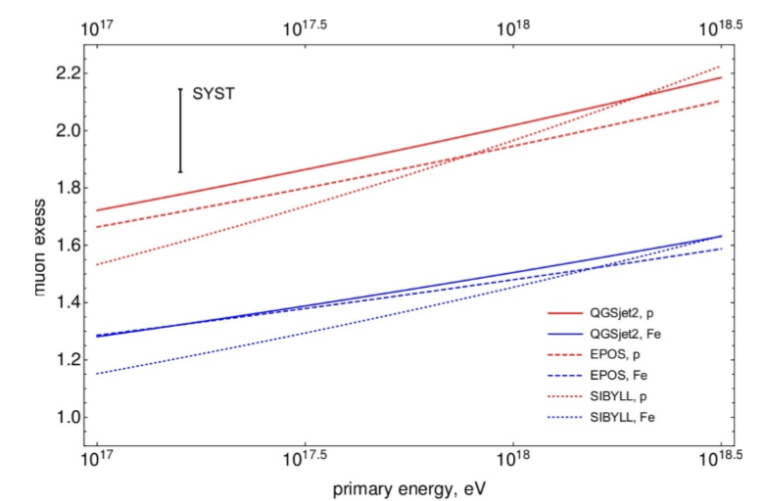
Рис.5 Зависимость мюонного избытка от энергии для разных адронных моделей и типов первичных частиц

1. Oleg E. Kalashev, Alexander Kusenko, Edoardo Vitagliano / Cosmic infrared background excess from axion-like particles, and implications for multi-messenger observations of blazars // e-Print: arXiv:1808.05613
2. A.L. Kataev, V.S. Molokoedov / Multiloop contributions to the $\overline{MS}$ -on-shell mass relation for heavy quarks in QCD and charged leptons in QED and the asymptotic structure of the perturbative QCD series // e-Print: arXiv:1807.05406
3. F. Bezrukov, A. Chudaykin, D. Gorbunov / Induced resonance makes light sterile neutrino Dark Matter cool // e-Print: arXiv:1809.09123
4. Eugeny Babichev, Dmitry Gorbunov, Sabir Ramazanov / Affleck-Dine baryogenesis via mass splitting // e-Print: arXiv:1809.08108
5. Харук И.В. / Coset space construction for the conformal group // Phys.Rev. D98 (2018) no.2, 025006 6. J.A. Bellido, R.W. Clay, N.N. Kalmykov, I.S. Karpikov, G.I. Rubtsov, S.V. Troitsky, J. Ulrichs / Muon content of extensive air showers: comparison of the energy spectra obtained by the Sydney University Giant Air-shower Recorder and by the Pierre Auger Observatory // Phys.Rev. D98 (2018) no.2, 023014

